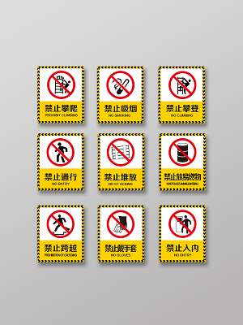

1. 安全标识放置在显眼处
2. 除此之外在楼梯，坡道，容易跌倒碰撞的地方，放置黄色的醒目的装饰装修条作为提示。